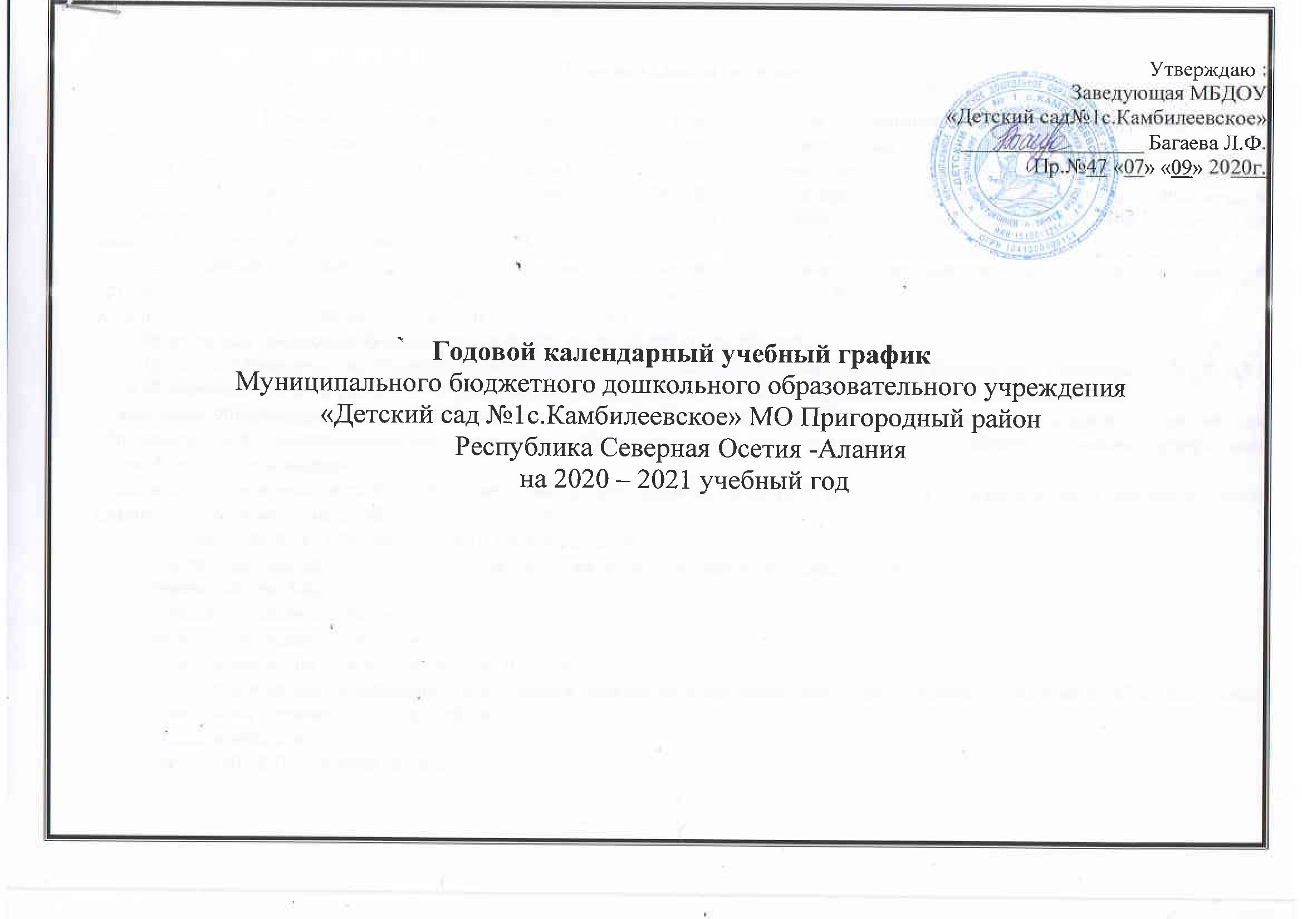
Пояснительная записка

Настоящий годовой календарный учебный график разработан для муниципального бюджетного дошкольного образовательного учреждения «Детский сад№1с.Камбилеевское» МО Пригородный район , РСО-Алания (далее МБДОУ №1») на 2020 – 2021 учебный год в целях реализации основной Образовательной программы МБДОУ. МБДОУ реализует основную Образовательную программу, разработанную рабочей группой и принятую решением педагогического совета, в соответствии с ФГОС ДО на основе основной образовательной программы дошкольного образования "От рождения до школы" Н.Е. Вераксы, Т.С. Комаровой, М.А. Васильевой.
Календарный учебный график является локальным нормативным документом, регламентирующим общие требования к организации образовательного процесса в 2020 – 2021 учебном году.
Календарный учебный график разработан в соответствии с:
- Федерльным законом «Об образовании в РФ» от 29.12.2012г. № 273-ФЗ;
- Приказом Министерства образования и науки Российской Федерации (Минобрнауки России) от 17 октября 2013г. №1155
«Об утверждении федерального государственного образовательного стандарта дошкольного образования»;
- Приказом Минобрнауки России от 30 августа 2013 г. № 1014г. «Об утверждении Порядка организации и осуществления образовательной деятельности по основным общеобразовательным программам – образовательным программам дошкольного образования»;
- Санитарно- эпидемиологическими правилами и нормативами СанПиН 2.4.1.3049-13, утвержденным постановлением главного санитарного врача РФ от 15.05.2013 г. № 26;
- Уставом МБДОУ «Детский сад№1с.Камбилеевское».
Содержание годового календарного учебного графика включает в себя следующее:
- режим работы МБДОУ;
- продолжительность учебного года;
- количество недель в учебном году;
- сроки проведения каникул, их начало и окончание;
- сроки проведения мониторинга достижения детьми планируемых результатов освоения основной образовательной программы дошкольного образования;
- праздничные дни;
- работа МБДОУ в летний период.
Годовой календарный учебный график обсуждается и принимается Педагогическим советом и утверждается приказом ДОУ до начала учебного года. Все изменения, вносимые МБДОУ в годовой календарный учебный график, утверждаются приказом по согласованию с заведующим и доводятся до всех участников образовательного процесса.
- Режим работы МБДОУ: пятидневная рабочая неделя с 12 часовым пребыванием детей (с 07.00 ч до 19.00 ч).
- Продолжительность учебного года в ДОУ составляет 9 месяцев (32 недели):
- начало учебного года 07 сентября 2020 года,
- окончание 31 мая 2021 года.
- Перерыв в учебном процессе: зимний с 31 декабря 2020г. по 10 января 2021г.
летний с 01июня по 31 августа 2021г.
- Педагогическая диагностика индивидуального развития ребенка по образовательным областям реализуемой программы в МБДОУ№1 , проводятся в сентябре2020г. и в мае года 2021г.
- Выходные дни: суббота, воскресенье и праздничные дни.
- Праздничные дни: 04 ноября 2020г., 01 и 07 января 2021г., 23 февраля 2021г., 08 марта 2021г., 01 и 09 мая 2021г., 12 июня 2021г.
- Адаптационный период в группах раннего и младшего дошкольного возраста с 01 сентября по 01 октября 2020г.
- Комплектование групп (6 групп):
- Вторая группа раннего возраста – 1 (от 2 до 3 лет)
- Младшая группа – 1(от 3 до 4 лет)
- Средняя группа – 2 (от 4 до 5 лет)
- Старшая группа – 1 (от 5 до 6 лет)
- Подготовительная к школе группа – 1 (от 6 до 7 лет)
- Регламентирование образовательного процесса:
- в младшей группе раннего возраста в первой и второй половине дня длительность образовательной деятельности 20 мин. не более 10 мин. по подгруппам;
- в младшей группе в первой половине дня длительность образовательной деятельности 30 мин., не более 15 мин. с перерывом 10 мин.
- в средней группе в первой половине дня длительность образовательной деятельности , не более 40 мин. с перерывом 10 мин.
- в старшей группе в первой половине дня длительность образовательной деятельности не более 50 мин. с перерывом 10 мин.; во второй половине дня не более 25 мин.
- в подготовительной к школе группе в первой половине дня длительность образовательной деятельности не более 1ч 30 мин. с двумя перерывами по 10 мин.; во второй половине дня 28 мин., не более 30 мин.
В середине образовательной деятельности статического характера проводятся физкультурные минутки.
- В летний период с 01.07.2021г. по 31.08.2021г. воспитательно-образовательная работа планируется в соответствии с планом летней оздоровительной работы и тематическим планированием. В летний период проводятся мероприятия физкультурно-оздоровительного и музыкально-развлекательного характера.
- Периодичность проведения родительских собраний в группах ДОУ:
1 собрание – сентябрь-октябрь,
2 собрание – январь-февраль,
3 собрание – апрель – май.
Общее родительское собрание 15.10.2020г

Годовой календарный учебный график
Муниципального бюджетного дошкольного образовательного учреждения «Детский сад №1с. Камбилеевское»
на 2020 – 2021 учебный год

№  п/п | Содержание | Возрастные группы
 |  | Мл.группа раннего возраста  (2 – 3 лет) | Младшая группа  (3 – 4 лет) | Средняя группа  (4 – 5 лет) | Старшая группа  (5 – 6 лет) | Подготовительная к школе группа  (6 – 7 лет)
1 | Кол-во возрастных групп в каждой параллели | 1 | 1 | 2 | 1 | 1
2 | Начало учебного года | 07.09.2020 | 07.09.2020 | 07.09.2020 | 07.09.2020 | 07.09.2020
3 | Окончание учебного года | 31.05.2021 | 31.05.2021 | 31.05.2021 | 31.05.2021 | 31.05.2021
4 | Продолжительность учебного года, всего, в том числе: | 32недели | 32 недели | 32недели | 32 недели | 32 недели
 | 1-ое полугодие | 16 недель | 16 недель | 16 недель | 16 недель | 16 недель
 | 2-ое полугодие | 16 недель | 16 недели | 16 недель | 16 недель | 16 недель
5 | Обязательная  часть программы | 60% | 60% | 60% | 60% | 60%
6 | Часть программы, формируемая участниками образовательного процесса | 40% | 40% | 40% | 40% | 40%
7 | Продолжительность  учебной недели | 5 дней (понедельник – пятница) | 5 дней (понедельник – пятница) | 5 дней (понедельник – пятница) | 5 дней (понедельник – пятница) | 5 дней (понедельник – пятница)
8 | Время работы возрастных групп | 12 часов в день  (с 07.00-19.00) | 12 часов в день  (с 07.00-19.00) | 12 часов в день  (с 07.00-19.00) | 12 часов в день  (с 07.00-19.00) | 12 часов в день  (с 07.00-19.00)
9 | Продолжительность непосредственно образовательной деятельности | 8 мин.  (до 10 мин.) | 13 мин.  ( до15 мин.) | 18 мин.  (до20 мин.) | 25 мин.  (1 пол.дня)  25 мин.  (2 пол.дня) | 30 мин.
10 | Регламентирование непосредственно образовательной деятельности (первая и вторая половина дня) | 1 половина дня  до 10 мин.  2 половина дня  до 10 мин | 1 половина дня  не превышает  30 мин. | 1 половина дня  не превышает  40 мин. | 1 половина дня не превышает  45 мин.  2 половина дня не превышает 25 мин | 1 половина дня не превышает  1.30 мин.  2 половина дня не превышает 30 мин.
11 | Перерыв между НОД |  | не менее 10 мин | не менее 10 мин | не менее 10 мин | не менее 10 мин
12 | Всего НОД в неделю | 10 | 10 | 12 | 13 | 14
13 | Педагогическая диагностика на конец года |  | Май 2021г | Май 2021г | Май 2021г | Май 2021г
14 | Сроки проведения каникул | 28.12.2020г. 10.01.2021г. | 28.12.2020г. 10.01.2021г. | 28.12.2020г. 10.01.2021г. | 28.12.2020г. 10.01.2021г. | 28.12.2020г. 10.01.2021г.
15 | Работа учреждения в летний период | 01.06.2021 -  31.08.2021 | 01.06.2021 -  31.08.2021 | 01.06.2021 -  31.08.2021 | 01.06.2021 -  31.08.2021 | 01.06.2021 -  31.08.2021
16 | Праздничные дни | 04.11.2020 – День народного единства  31.12.2020г – 10.01.2021г. – Новогодние и рождественские праздники  23.02.2021 – День защитника Отечества  08.03.2021г. – Международный женский день  01.05.2021г. – Праздник Весны и труда  09.05.2021 – День Победы  12.06.2021г. – День независимости России

